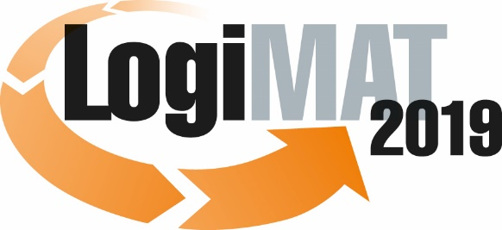
Messe- und Kongress-GmbH
Joseph-Dollinger-Bogen 7
D - 80807 München
Tel.: +49 (0)89 32391-259
Fax: +49 (0)89 32391-246
www.euroexpo.de
www.logimat-messe.de
www.tradeworld.de

17. Internationale Fachmesse für Intralogistik-
Lösungen und Prozessmanagement
19. bis 21. März 2019, Messe Stuttgart

München, 11.12.2018

Presseinformation

FORUM: Innovative Technologien für FTS
Erfolgversprechende Entwicklungen für zukünftige mobile Systeme

Donnerstag, 19. Februar 2019 von 14:00 bis 15:15 Uhr, Forum E, Halle 9

Moderation: Dr.-Ing. Günter Ullrich, Geschäftsführender Gesellschafter, Forum-FTS GmbH, Voerde

Die Anforderungen an das FTS der Zukunft werden nur erfüllt werden können, wenn neue Technologien zum Einsatz kommen. Es werden drei Beispiele aufgezeigt, die große Bedeutung für zukünftige autonome Systeme haben werden.

Florian Reiners von Blue Inductive aus Freiburg stellt das berührungslose Laden von Fahrzeugbatterien vor. Er zeigt auf, welche Vorteile das für den Betrieb bedeutet und welche Möglichkeiten sich durch moderne Lithiumbatterien ergeben.

Ralf Bär aus dem Hause Bär Automation stellt seine Entwicklung auf dem Gebiet der künstlichen Intelligenz vor. Mit Hilfe von neuronalen Netzen erkennt sein FTF FIFI 2 Personen und lässt sich durch Gesten steuern.

Willem-Jan Lamers von Accerion sieht Vorteile seiner neuen Lokalisierungsmethode, bei der sich das Fahrzeug an der Oberflächenkontur des Fußbodens orientiert. Er zeigt, wie und mit welchen Sensoren das System arbeitet.

Die Moderation übernimmt Dr. Günter Ullrich vom Forum-FTS. Er leitet ebenso den VDI Fachausschuss FTS und versucht die Bedeutung einzelner Entwicklungen einzuordnen

Hinweis: Für den redaktionellen Inhalt dieser Meldung ist das Unternehmen bzw. Institut verantwortlich, das dieses Forum veranstaltet.

